珠三角“机器换人”浪潮袭来 工业机器人万亿市场待挖掘
作为全球最重要的制造业基地之一，珠三角在智能制造席卷全球的浪潮中自然也不会拖中国的后腿，而是继续充当改革的先锋，积极推动“机器换人”的进程。近日，香港媒体一则广东省宣布将投资9430亿元人民币在未来3年里推动“机器换人”计划的消息也显示出广东省推广智能制造的决心。

◆ 工业机器人增长54%，连续两年居首位

国际工业机器人协会公布的数据显示，2007-2014年全球工业机器人产量整体呈增长趋势，但波动较大。2014年受中国和韩国汽车、电子等行业对工业机器人的驱动，全球工业机器人销售同比增长27%至22.5万台。
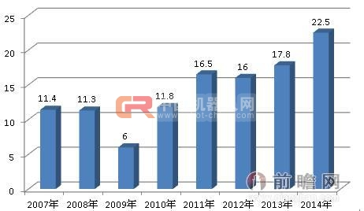
图表1：2007-2014年全球工业机器人销量增长情况（单位：台）

资料来源：前瞻产业研究院整理

中国是全球最大的制造业基地之一，智能制造的推进为全球工业机器人市场作出了巨大贡献。2013年中国工业机器人销量达36560台，增幅为60%，取代日本成为全球最大的工业机器人市场；2014年中国市场继续发力，实现销量5.6万台，增幅达54%，连续两年位居全球第一。
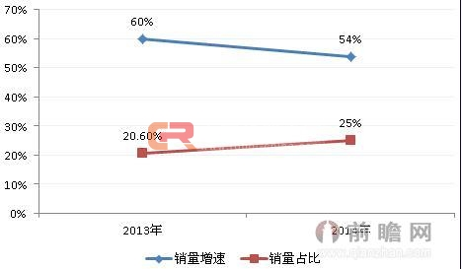
图表2：2013-2014年中国行业机器人销量居全球首位（单位：%）

资料来源：前瞻产业研究院整理

◆ 多因素推动，“机器换人”势不可挡

制造业的发展关系着国民经济的命脉，关系着经济发展水平、就业与人民生活水平。随着中国经济的发展，经济机构转型升级、制造业产业转移与劳动力成本上升的不利因素倒推制造业智能制造改革的进行，如若不然，中国将在这次全球智能制造浪潮中丧失竞争优势。同时，中国版“工业4.0”——工业化与信息化快速融合也显示出政府对智能制造推进的态度，进而带动各地政府积极出台工业机器人的相关支持鼓励政策，为行业的发展提供政策保障，本土工业机器人公司将获益。

前瞻产业研究院发布的《2015-2020年中国工业机器人行业产销需求预测与转型升级分析报告》对推动国内工业机器人行业发展的经济社会因素进行了梳理，具体包括经济结构转型、制造业产业转移、劳动力成本上升、两化融合快速推进等。

◆ 珠三角利好政策层出不穷，“机器换人”浪潮来袭

珠三角地区制造业在全国处于举足轻重的地位，但近年来也面临着劳动力成本升高、智能化水平低等问题。对此，广东省出台了一系列支持政策，以促进“机器换人”的推进。除了上述港媒报道的广东省斥资9430亿元在未来3年推动“机器换人”计划的利好政策外，还包括以下政策：
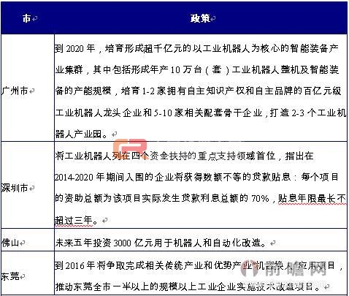
图表3：广东省工业机器人利好政策

